Q53 Scheda creata il 21 novembre 2023
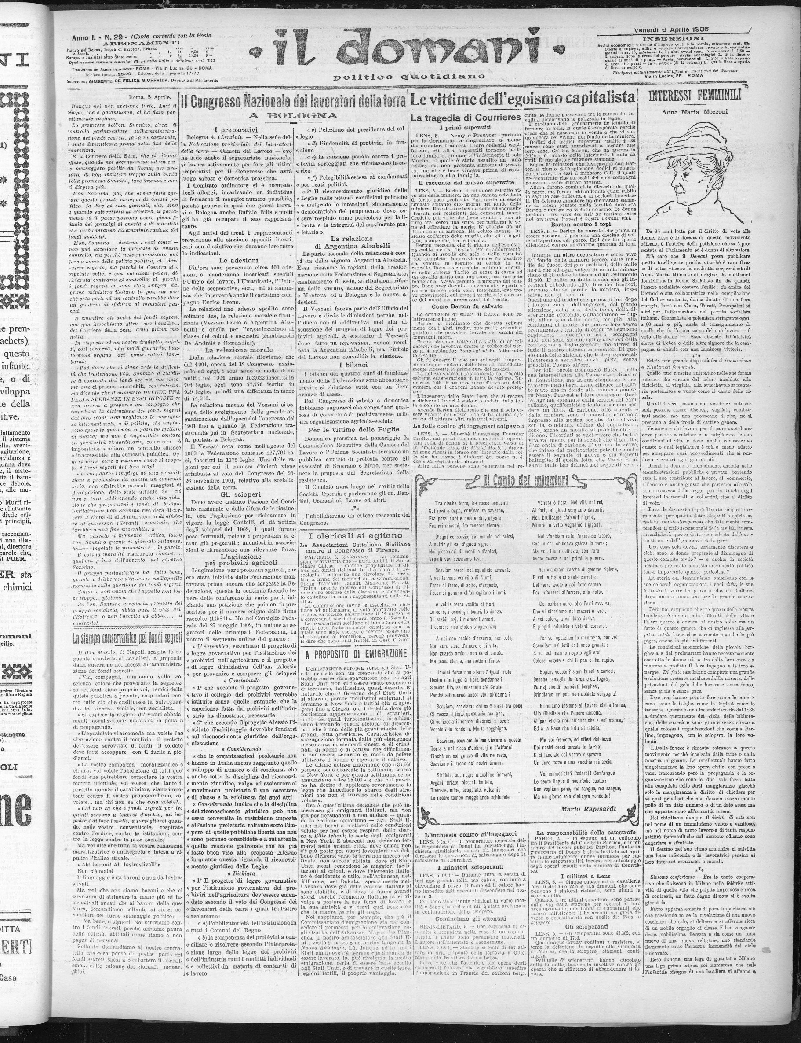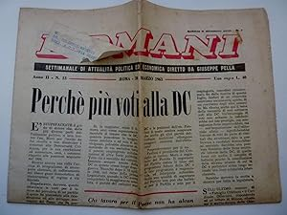
Descrizione storico-bibliografica
Il *domani : politico quotidiano. - Anno 1, n. 1 (8 marzo 1906)-anno 1, n. 97 (16 giugno 1906). - Roma : [s.n., 1906]. – 1 volume. - CFI0413078
Soggetto: Giornali politici - Roma - 1906
Copia digitale a:
*http://www.internetculturale.it/it/913/emeroteca-digitale-italiana/periodic/testata/9153
*http://151.100.99.11/PeriodicoScheda.aspx?id_testata=11

Il *domani. - Roma : Stab. linotip. via Marghera 2. [1912-1914]. – 3 volumi ; 50 cm. ((Bisettimanale. - Descrizione basata su: anno 3, n. 100 (6 settembre 1914). - IEI0109469

Il *domani : organo dell'Azione cattolica del Lazio. - Roma : [s. n., 1917-1918]. – 2 volumi. ((Quindicinale. - Descrizione basata su: Anno 2, n. 1 (gennaio 1918). - CFI0413087
Soggetto: Azione cattolica italiana – Lazio – 1917-1918

Il *domani : postale telegrafico telefonico : organo dell'Unione dei sindacati postelegrafonici. - Roma : [s. n., 1920-1922]. – 3 volumi. ((Mensile. - Descrizione basata su: Anno 1, n. 2 (aprile 1920). - CFI0421170

Il *domani : settimanale socialista. - Anno 1, n. 1 (1 marzo 1924)- . - Roma : Tipografia italiana, 1924. – 1 volume : ill. ; 44 cm. - MOD1607796
Soggetto: Socialismo - 1924

*Domani : settimanale di politica e di attualità. - Anno 1, n. 1 (14 aprile 1956)-anno 1, n. 15 (agosto 1956). - Roma : Tip. Rotocolor, [1956]. - 1 volume ; 4. - CUBI 205708. - BNI 1956-3559. - CFI0351741

Il *domani : periodico di attualità e varietà. - -anno 2, n. 54 (dicembre 1962). - Roma : Istituto Antoniano femminile, 1961-1962. – 2 volumi. ((Periodicità non determinata. - Descrizione basata su: Anno 1, n. 2 (gennaio 1961). - CFI0411225

Domani : settimanale di attualità politica. - Anno 1, n. 1 (10 novembre 1962)- . - Roma : Tipografia SAIG, 1962-1965]. – 3 volumi. ((Il sottotitolo varia: settimanale di attualità politica ed economica diretto da Giuseppe Pella. - CFI0421194
Soggetto: Politica - Italia – 1962-1965

